Тема: «Сложение и вычитание смешанных чисел»
Тип урока: обобщение и систематизация знаний и способов деятельности.
Дидактическая цель: создать условия для усвоения знаний и способов деятельности учащихся в системе, для формирования умений применять эти знания при решении стандартных и творческих задач, используя информационные технологии.
Цели урока:
- Образовательная: организовать деятельность учащихся по обобщению и систематизации знаний и способов деятельности.
-Развивающая: способствовать развитию
- умения анализировать, сравнивать, делать выводы,
- умения применять имеющиеся знания в измененной ситуации
- мышления, интеллекта, памяти, внимания.
-Воспитательная : содействовать воспитанию интереса к предмету, активности, мобильности, умения общаться; побуждать учеников к само– и взаимоконтролю, точности ответов.
Методы обучения: репродуктивный, частично-поисковый, проблемный.
Формы организации познавательной деятельности: фронтальная, индивидуальная, парная.
Средства обучения: рабочая доска, раздаточный материал, информационные и компьютерные средства обучения.
Ожидаемый результат: установление взаимосвязей между понятиями, структурирование и систематизация, обобщение учебного материала, применение на практике.
Структура урока:
Этапы | Дидактические задачи | Деятельность учителя | Деятельность учащихся | Ведущий метод | ФОПД
1. Организация начала урока.  (2 мин) | Подготовка к уроку. Введение в урок. | Создаёт комфортную рабочую обстановку. | Проверяют готовность рабочего места к уроку, настраиваются на успешную работу. | Словесный. | Фронтальная
2. Целе-ние и мотивация.  (2 мин) | Обеспечение мотивации и принятие учащимися цели урока, побуждение к деятельности. | Организует работу по определению целей урока, обращает внимание на актуальность темы. | Обсуждают и формулируют цели урока. | Проблемный. | Фронтальная.
3. Актуализация опорных знаний и умений.  (10-12мин) | Анализ содержания учебного материала. Подготовка учащихся к основному этапу урока. | Организует повторение и проверку знаний и умений по теме через выполнение тестовых заданий и самопроверку. | Учащиеся повторяют правила (+) и (-) смешанных чисел выполняют тестовые задания базового уровня. Проверяют и корректируют знания. | Репродуктивный. | Фронтальная, индивидуальная.
4. Применение знаний при решении практических задач.  (15 мин) | Создание условий для применения знаний в новой ситуации. Освоение способов решения практических задач. | Организует решение задач по комплексному применению знаний. | Группы учащихся демонстрируют классу презентации различных типов заданий по теме. | Частично-поисковый, проблемный. | Групповая, индивидуальная.
5. Итоги урока, оценка деятельности, рефлексия.  (5 мин) | Сделать выводы по уроку, создать условия для рефлексии собственной деятельности. | Проводит оценку уровня решения учебной задачи. Информирует о выполнении домашнего задания. | Оценивают уровень собственных достижений  степень готовности к контрольной работе  (записывают домашнее задание). | Частично-поисковый. | Фронтальная, индивидуальная.

ХОД УРОКА:
I. Организационный момент
1. Эпиграф Пусть математика сложна,
Ее до края не познать,
Откроет двери всем она,
В них только надо постучать.
Я желаю, чтобы вы постучались в эти двери вам, они открылись и вы узнали что – то новое. Если человек за день ничему не научился, значит, день прошел для него впустую. Открыли тетради, записали число, классная работа и тему урока. Какая тема ? Добавили подготовка к контрольной работе.
2. Проверка готовности класса к уроку.
II. Целеполагание и мотивация.
Какие задачи стоят перед нами на уроке?
-повторить правила сложения и вычитания(П!)
-Ликвидировать пробелы(П!!)
- повторить алгоритмы решения задач(Аз)
-поупражняться (П!!!)

III. Актуализация опорных знаний и умений.
А) Блиц-опрос(для всех)(слайд)
1. Устные задачи на логическое мышление и поисковую деятельность
а) В этом ряду есть «лишняя дробь». Найдите ее и назовите.
, , , .
Ответ: - неправильная дробь.
б) Я отпил чашечки чая и долил ее молоком. Затем я выпил чашечки и снова долил ее молоком. Наконец я выпил полчашечки и снова долил ее молоком. Наконец, я выпил полную чашечку. Чего я больше выпил: чая или молока?
Ответ: Чая не доливали, его выпили 1 чашечку. Молока также была выпита 1 чашечка, так как + + = 1.
в) Две сестры, у которых было поровну денег, купили книгу. Старшая сестра отдала за нее своих денег, а младшая своих. У кого из них осталось денег больше?
Ответ: 1 - = , 1 - = , так как > , то денег осталось больше у старшей сестры.
б) Определить неизвестные компоненты и составить план решения уравнений.(один человек у доски)
а) $5\frac{1}{7}+x=8\frac{1}{\text{14}}$; 6$\frac{2}{3}−n=3,2$; $(3\frac{1}{4}−y)$-$2\frac{1}{\text{12}}=\frac{7}{8}$;
в) выполните действия(два человека)
1. $3\frac{1}{6}+1\frac{1}{\text{30}}$= 1. $5\frac{7}{9}−2\frac{1}{6}$=
2. $4−$$\frac{3}{7}$= 2. $3\frac{4}{9}−1\frac{5}{6}$=
Б)Самоконтроль (Приложение 2)
Вариант 1
1. Выберите неправильные дроби: ; ; 3 ; 0,5; .
2. Представьте в виде обыкновенной несократимой дроби 0,12.
3. Сравните дроби: и .
4. Вычислите: + ; + + + .
5. Вычислите: - .
6. Вычислите: 7 - ; 4 – 3 ; 1 + 1 .
Вариант 2
1. Выберите неправильные дроби: ; 1 ; ; 0,3; .
2. Представьте в виде обыкновенной несократимой дроби 0,15.
3. Сравните дроби: и .
4. Вычислите: - ; + + +
5. Вычислите: - .
6. Вычислите: 1 - ; 4 - 1 ; 8 + 1 .

Ответы(слайд)
Вариант 1 Вариант 2
1. , . 1. ;
2. 0,12 = 2. 0,15 =
3. > 3. > .
4. ; 1 4. ; 1
5. 5.
6. 6 ; ; 2 6. ; 2 ; 9 .
III. Физкультминутка
– Пришло время отдохнуть.
А теперь все дружно встали!
Быстро руки вверх подняли,
В стороны, вперед, назад.
Повернулись вправо, влево.
Тихо сели – вновь за дело!
IV. Применение знаний при решении практических задач
1. Решите уравнение: ( по желанию)
(х - 3 )+ 4 = 10
Решение:
$\begin{aligned}\left(х−3\frac{6}{\text{11}}\right)=\text{10}−4\frac{1}{2} \\ х−3\frac{6}{\text{11}}=5\frac{1}{2} \\ х=5\frac{1}{2}+3\frac{6}{\text{11}}=8\frac{\text{11}+\text{12}}{\text{22}}=8\frac{\text{23}}{\text{22}} \\ х=9\frac{1}{\text{22}}\end{aligned}$
- Решение задач: ( по желанию)
$3\frac{3}{5}$$1\frac{\text{13}}{\text{20}}$
$\frac{\text{17}}{\text{20}}$Путники в первый час прошли км, что на км меньше, чем во второй
час, и на км больше, чем в третий час. Сколько километров прошли путники за
эти три часа?
Ответ: $\text{10}\frac{1}{2}$км за три дня
3. Поставьте вместо треугольников нужные числа:
а)
б)
4.Работа в парах (Приложение 3)
Карточка 2
Выполнив задание, выпишите из таблицы букву, соответствующую правильному ответу.( по два задания каждой паре)
1. Укажите в строке таблицы наименьшую дробь.
2. Выполните действие: 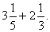
3. Найдите сумму чисел и
4. Выполните действие: 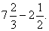
5. Найдите разность чисел и .
6. Вычислите: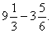
7. Укажите, на каком рисунке верно указано расположение точек 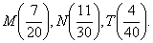
Задание | б | ш | е | ч | в | ы
1
2
3 | 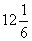 |  |  |  | 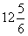 | 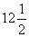
4
5 |  | 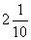 | 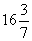 | 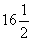 | 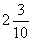
6 |  | 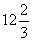 |  | 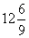
7 |  | 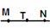 |  | 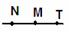

VIII. Задание на дом.
1. В записи решений найдите ошибку и выполните действия правильно.
1) 10 - = 10 - = 9 ;
2) 3 + 5 = 8 ;
3) 6 + 4 = 10 = 10;
4) 3 + 3 = 6 ;
5) 1 + 3 = 4 .
2. Решите задачу:
В кругу сидят Иванов, Петров, Марков и Карпов. Их имена: Андрей, Сергей, Тимофей и Алексей. Известно, что:
- Иванов не Алексей и не Андрей;
- Сергей сидит между Марковым и Тимофеем;
- Карпов не Сергей и не Алексей;
- Петров сидит между Карповым и Андреем.
Назовите имя и фамилию каждого.
3. Расположите в порядке возрастания следующие дроби:

, , , , , , 4 , 6, ,
V. Подведение итогов. Домашнее задание. Рефлексия
Учитель предлагает вернуться к цели урока и ответить на вопросы:
– Что узнали? Чему научились?
– Что еще не знаем, но хотели бы узнать?
Учитель предлагает оценить удовлетворенность своей работой на уроке, используя рефлексию «Дерево».
– Украсьте дерево плодом, исходя из обозначения цвета
Обозначение цветов:
- Красный – урок очень интересный. Мне все понравилось, я все понял(а)
- Желтый – мне понравился урок, но я не все понял(а)
- Синий – я все понял(а),но урок был не очень интересный

Вариант 1
1. Выберите неправильные дроби: ; ; 3 ; 0,5; .
2. Представьте в виде обыкновенной несократимой дроби 0,12.
3. Сравните дроби: и .
4. Вычислите: + ; + + + .
5. Вычислите: - .
6. Вычислите: 7 - ; 4 – 3 ; 1 + 1 .
Вариант 2
1. Выберите неправильные дроби: ; 1 ; ; 0,3; .
2. Представьте в виде обыкновенной несократимой дроби 0,15.
3. Сравните дроби: и .
4. Вычислите: - ; + + +
5. Вычислите: - .
6. Вычислите: 1 - ; 4 - 1 ; 8 + 1 .

Задание | б | ш | е | ч | в | ы
1
2
3
4
5
6
7

Задание | б | ш | е | ч | в | ы
1
2
3
4
5
6
7

Задание | б | ш | е | ч | в | ы
1
2
3
4
5
6
7

Обозначение цветов:
- Красный – урок очень интересный. Мне все понравилось, я все понял(а)
- Желтый – мне понравился урок, но я не все понял(а)
- Синий – я все понял(а),но урок был не очень интересный

Обозначение цветов:
- Красный – урок очень интересный. Мне все понравилось, я все понял(а)
- Желтый – мне понравился урок, но я не все понял(а)
- Синий – я все понял(а),но урок был не очень интересный

VIII. Задание на дом.
1. В записи решений найдите ошибку и выполните действия правильно.
1) 10 - = 10 - = 9 ;
2) 3 + 5 = 8 ;
3) 6 + 4 = 10 = 10;
4) 3 + 3 = 6 ;
5) 1 + 3 = 4 .
2. Составить задачу по одной из схем.
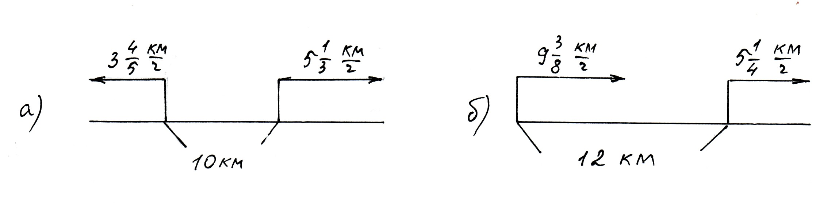
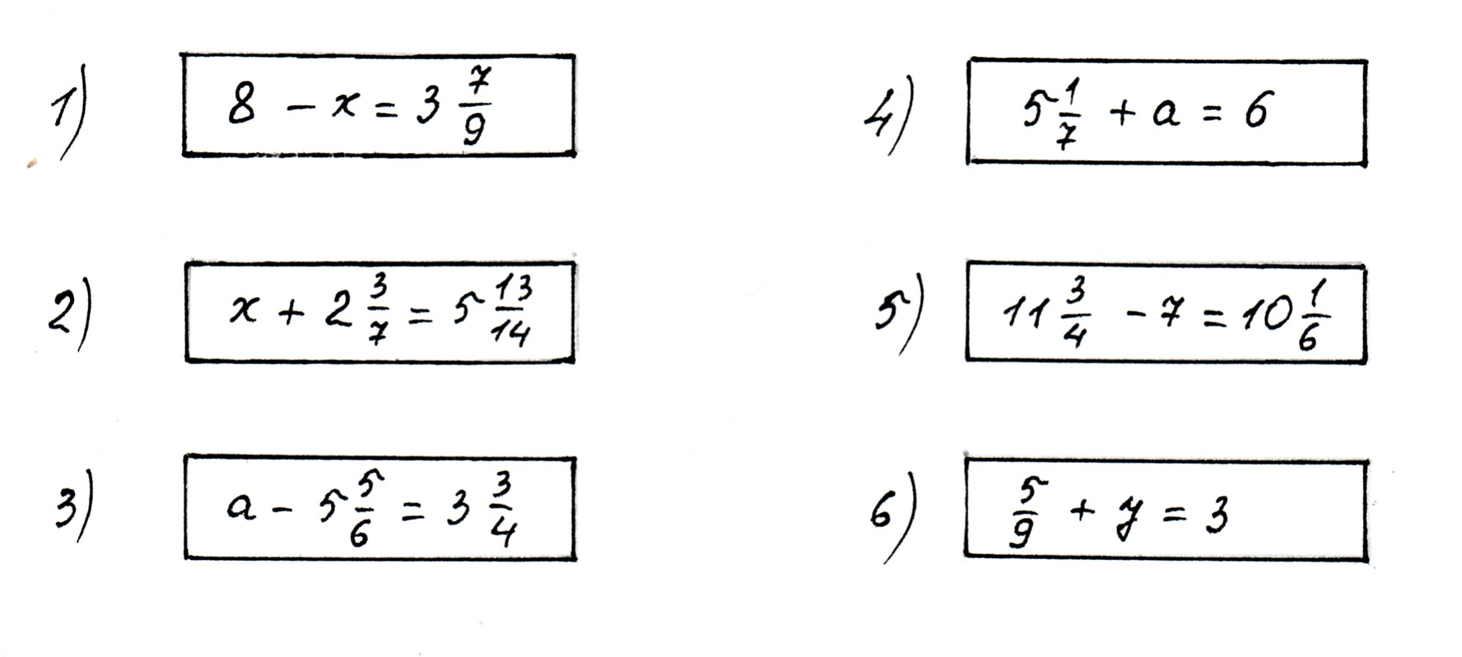
3. Решить любые три уравнения

Задание на дом
1. Расположите в порядке возрастания следующие дроби:
, , , , , , 4 , 6, ,
2. Решите задачу:
В кругу сидят Иванов, Петров, Марков и Карпов. Их имена: Андрей, Сергей, Тимофей и Алексей. Известно, что:
- Иванов не Алексей и не Андрей;
- Сергей сидит между Марковым и Тимофеем;
- Карпов не Сергей и не Алексей;
- Петров сидит между Карповым и Андреем.
Назовите имя и фамилию каждого.
3. Выполни действия:

а) $\text{22}\frac{1}{3}−\left(\text{10}\frac{7}{\text{12}}+9\frac{\text{11}}{\text{20}}\right)$; б) $\text{10}−\left(5\frac{7}{8}+3\frac{5}{\text{12}}\right)$.
4. Разложите число 90 на два взаимно простых множителя четырьмя способами(разложения отличающиеся только порядком множителей, считать за один способ

Задание на дом
1. Расположите в порядке возрастания следующие дроби:
, , , , , , 4 , 6, ,
2. Решите задачу:
В кругу сидят Иванов, Петров, Марков и Карпов. Их имена: Андрей, Сергей, Тимофей и Алексей. Известно, что:
- Иванов не Алексей и не Андрей;
- Сергей сидит между Марковым и Тимофеем;
- Карпов не Сергей и не Алексей;
- Петров сидит между Карповым и Андреем.
Назовите имя и фамилию каждого.
3. Выполни действия:

а) $\text{22}\frac{1}{3}−\left(\text{10}\frac{7}{\text{12}}+9\frac{\text{11}}{\text{20}}\right)$; б) $\text{10}−\left(5\frac{7}{8}+3\frac{5}{\text{12}}\right)$.
4. Разложите число 90 на два взаимно простых множителя четырьмя способами(разложения отличающиеся только порядком множителей, считать за один способ

